第一单元 观察物体 三
一、“认真细致”填一填：
1、在一个位置一次最多能看见正方体的（ ）个面。
2、 从（ ）面看到的图形是 。
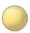
3、 从（ ）面看到的图形是 ；从（ ）面看到的图形是 ；从（ ）面看到的图形是 。

正面
右面
左面
4、一个由正方体组成的立体图形，从不同方向观察分别是 ， 这是
由（ ）个正方体组成的立体模型。

5、请分别在括号里注明下面四张照片是从房子的哪一面拍的。

（ ）
（ ）
（ ）
（ ）
6、
⑴
⑵
从（ ）面看
从（ ）面看
从（ ）面看
从（ ）面看
从（ ）面看
从（ ）面看

三、“动手操作”显身手。
下面立体图形从上面、正面和左面看的形状分别是什么？画一画
上面
正面
左面

上面
正面
左面
上面
正面
左面

四． 找一找

第二单元 因数与倍数
第1课时
因数和倍数的意义、求一个数的因数

- 填空不困难，全对不简单。
- 在等式5×8＝40中，（ ）和（ ）是（ ）的因数，（ ）是（ ）和（ ） 倍数。
- 16有（ ）个因数。
- 一个数的因数的个数是（ ），最小的因数是（ ），最大的因数是（ ）。
- 我是上法官，对错我会判。
（1）1是最小的自然数，也是最小的整数。（ ）
- 因为32÷4＝8，所以32是倍数，4和8是因数。（ ）
- 2的倍数的个数比20000的因数的个数少。（ ）
- 一个数的因数一定不小于它的倍数。（ ）
- 脑筋转转转，答案全发现。
（1）64一共有（ ）个因数。
A.3 B.5 C.7 D.8
- 已知m×n=23，那么m等于（ ）。
A.1 B.23 C.1或23
- 一个数的因数的个数至少有（ ）个。
A.1 B.2 C.3 D.4
- 动动小脑瓜，快来选一选。（在正确数字下面打“√” ）
（1）13的因数有：1，2，3，13。
（2）15的因数有：1，2，3，4，5，10，15。
（3）19的因数有：1，3，9，19。
（4）31的因数有：1，3，31。
- 我是小天才，答案我会猜。
- 有两个数的和是17，其中一个数既是2 倍数，又是5的倍数，这两个数分别是（ ）和（ ）。
- 在自然数中，有一种数，它等于除了它本身以外的所有因数之和，请你写出其中最小的一个数是（ ）。
- 我是列式计算小专家。
- 有两个自然数，其中一个是最大的两位数，另外一个数比第一个数的3倍少4，这两个数的和是多少？

- 有3个因数的最小自然数与有4个因数的最小自然数之和是多少？

第2课时
一个数的倍数的求法

- 填空不困难，全对不简单。
（1）72÷8＝9，所以（ ）和（ ）是（ ）的因数，（ ）是（ ）和（ ）倍数。
（2）3的倍数有（ ），说明一个数的倍数的个数是（ ），（ ）最大的倍数。
- 一个数最小的倍数是42，这个数是（ ）。
- 在自然数1，5，10，15，20，40，60，120中，20的因数有（ ）；20的倍数有（ ）；既是20的因数又是20的倍数的数是（ ）。
- 我是小法官，对错我会判。
（1）3是因数，12是倍数。（ ）
（2）15是45 的倍数，45是15 因数。（ ）
（3）1是任何非零自然数的因数。（ ）
- 一个数的倍数一定比这个数的因数大。（ ）
- 脑筋转转转，答案全发现。
（1）A＝m·n（A、m、n都不为0），下列说法正确的是（ ）。
A.A只是m的倍数 B.n不是A的因数 C.m、n都是A的因数
（2）15的因数有（ ）个，倍数有（ ）个。
A.3 B.4 C.5 D.无数
（3）30以内，既是4 倍数，又是6的倍数的有（ ）个。
A.2 B.3 C.4 D.5
- 快来帮我找朋友。
2， 3， 4， 6， 8， 12， 24， 36， 30， 42， 72
6的倍数 24的因数

- 亲自练一练，动笔算一算。
12是6 的倍数，18也是6的倍数，那么12和18的和是6的倍数吗？

- 解决问题。
- 小明有连环画的本数是小亮的3倍，小亮比小明少24本，小明、小亮各有多少本连环画？

- 某工厂要运1004吨煤，先用4辆载重3.5吨的卡车运36次，剩下的煤若用载重为4吨的卡车一次运完，需要几辆这样的卡车？

2、5、3的倍数的特征
第1课时
2、5的倍数的特征

- 填空不困难，全对不简单。
- 个位上是（ ）的数是2的倍数。
- 个位上是（ ）的数是5的倍数。
- 个位上是（ ）的数是10的倍数。
- 在自然数中，是2的倍数的数叫做（ ），其中最小的是（ ），不是2的倍数的数叫做（ ），其中最小的是（ ）。
- 和59相邻的两个奇数是（ ）和（ ）。
- 我是小法官，对错我会判。
- 所有的自然数，不是奇数就是偶数。（ ）
- 4的倍数一定是2的倍数。（ ）
- 相邻的两个自然数中，可能都是奇数或都是偶数（ ）
- 同时是2、5的倍数的数一定是偶数。（ ）
- 脑筋转转转，答案全发现。
- 一个奇数与一个偶数的积是（ ）。
A.奇数 B.偶数 C.奇数或偶数
- 相邻的两个奇数相差（ ）。
A.2 B.1 C.3
- 一个奇数与一个偶数的和是（ ）。
A.奇数 B.偶数 C.奇数或偶数
- 快来帮我找朋友。
21，23，18，19，10，45，72，20，66，279，361，382，983
奇数 偶数 2的倍数 2和5 倍数

5、动动小脑瓜，快来填一填。
用9，0，4这三个数字，各组成一个符合下列要求的三位数，奇数（ ），偶数（ ），最大的2的倍数（ ），最小的5的倍数（ ），既是2的倍数又是5的倍数（ ）。
- 亲自练一练，动笔算一算。
（1）5个连续奇数的和是375，这5个奇数分别是多少？

- 运动场上有47人，5人分一组，至少再来几人正好分完？

第2课时
3的倍数的特征

- 填空不困难，全对不简单。
- 一个数（ ），这个数就是3的倍数。
- 在5，6，15，20，270，312中，3的倍数有（ ）。
- 同时是2、5、3的倍数 最小的两倍数是（ ）。
- 3的倍数中，最大的两位数是（ ）。
- 同时是3和5 倍数的最大三位数是（ ）。
- 我是小法官，对错我会判。
- 一个数如果个位上是3，那么它一定是3的倍数。（ ）
- 个位上是3的数，一定是奇数。（ ）
- 用1、2、3组成的任意三位数，都一定是3的倍数。（ ）
- 是3的倍数的数一定是2的倍数。（ ）
- 任意一个偶数加上1后都不是2 的倍数。（ ）
- 满足要求，填一个数字。
2的倍数：7（ ），34（ ），68（ ）；
5的倍数：（ ）40，371（ ），369（ ）；
3的倍数：17（ ），263（ ），735（ ）。
- 快来帮我找朋友。
54，1992，636，45，87，5870，2370，13290，8007，370，4210
3的倍数 同时是2、5、3的倍数

- 我是小天才，答案我会猜。
有6筐水果，其中有4筐苹果和2筐橙子，筐里水果的质量分别为：17千克、20千克、25千克、17千克、18千克、23千克，如果苹果的总质量是橙子总质量的2倍，请你猜猜2筐橙子的质量分别是（ ）和（ ）。
- 认真审好题，千万别马虎。
- 用4、6、5组成符合下列要求的三位数。
①既是3的倍数，又是5的倍数：
②既有因数2，又有因数3：
（2）数字1 5有因数3，“ ”里有 种填法，分别可以填 。
- 一个两位数，同时是5和7的倍数，这个两位数最小是 ，最大是 。
- 既是3的倍数，又是24 因数的最大的数是 ，最小的数是 。
- 用0、1、3、8四个数字组成的所有四位数中，一定都是 的倍数。

质数和合数
第1课时
质数和合数

- 填空不困难，全对不简单。
- 质数有（ ）个因数，分别是（ ）和（ ）。
- 合数至少有（ ）个因数。
- 在自然数中（0和1除外），按因数个数的多少，可以分为（ ）和（ ）。
- 在1，2，5，7，9，11中，（ ）既是质数又是偶数，（ ）既是合数又是奇数，（ ）既不是质数也不是合数。
- 快来帮我打朋友。
2，17，18，20，24，58，65，73，89，42，39，97，83，34
质数 合数

- 脑筋转转转，答案全发现。
- 两个质数的乘积是（ ）。
A.奇数 B.偶数 C.质数 D.合数
（2）15可以写成哪两个质数的和（ ）。
A.1和14 B.2和13 C.3和12
- 在下列几组数中，哪两个相邻的自然数都是合数（ ）。
A.3和4 B.5和6 C.7和8 D.8和9
- M是任意不为0的自然数，偶数可以用（ ）来表示，奇数可以用（ ）来表示。
A.2m+1 B.2m C.m－2
4、我是小法官，对错我会判。
- 在自然数中，所有的奇数都是质数。（ ）
- 一个合数的因数的个数是无限的。（ ）
- 4以内的所有质数的和是6。（ ）
- 亲自练一练，动笔算一算。
- 一个质数与它本身的8倍的和是45，这个质数是多少？

- 20以内最大的质数与最小的质数的2倍的和是多少？

- 有两个质数的和是18，积是65，这两个质数分别是多少？

- 1～14中，所有质数的和与合数的和相差多少？

（5）它是一个小于45的两位数，又是一个质数，且其数字之和是7，数字之差是1。这个数是多少？
第三单元 长方体和正方体
第1课时
长方体

- 填空不困难，全对不简单。
- 长方体有（ ）个顶点，有（ ）条棱，有（ ）个面。
- 在生活中，你见到的物体有哪些是长方体，请写出三个（ ）。
- 长方体相对的面（ ），相对的棱（ ）。
- 长方体的棱可以分（ ）组，每组有（ ）条。
- 由一个顶点引出的3条棱，分别叫做长方体的（ ）、（ ）和（ ）。
- 我是小法官，对错我会判。
- 长方体是特殊的正方体。（ ）
- 有6个面、12条棱、8个顶点的物体是长方体。（ ）
- 长方体中不相对的棱，长度都不相等。（ ）
- 长方体的长、宽、高一定都不相等。（ ）
- 与长方体的任意一条棱平行的棱都有4条。（ ）
- 脑筋转转转，答案全发现。
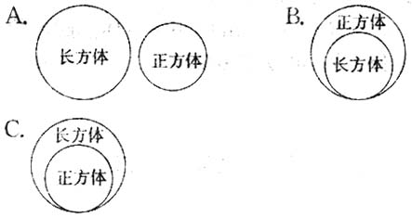
- 下图中能表示长方体和正方体关系的是（ ）。

（2）一个长方体（不包括正方体），最多有（ ）个面的正方形。
A.1 B.2 C.3 D.4
- 把下图补充成完整的长方体。
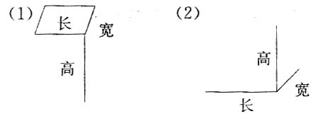

- 我是列式计算小专家。
- 用一根长72m的铁丝，焊接一个长10m，宽6m的长方体，这个长方体的高为多少米？

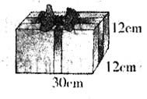
- 用彩带捆扎下面的礼品盒，需要多少厘米？（彩带结长15m）

第2课时
正方体

- 填空不困难，全对不简单。
- 正方体是由（ ）个完全相同的正方形围成的（ ）。
- 正方体还叫（ ），它有（ ）条棱，并且它们的长度都是（ ），有（ ）个顶点。
- 生活中哪些物体是正方体，请举两例：（ ）。
- 我是小法官，对错我会判。
- 正方体是六个面都相等的正方形，而长方体是六个面都相等的长方形。（ ）
- 有四个面都是相等的正方形的长方体一定是正方体。（ ）
- 从正方体的一个顶点引出的三条棱，它们的长度一定相等。（ ）
- 4个正方体可以拼成一个大正方体。（ ）
- 脑筋转转转，答案全发现。
- 下列图形中，（ ）是正方体。
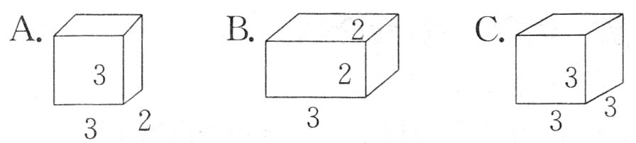

- 下列（ ）图形可以折成一个正方体。
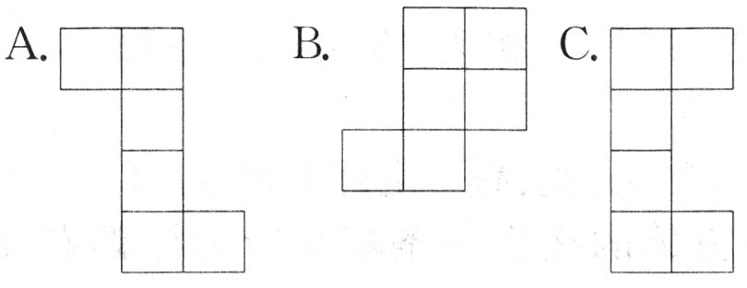

- 一个正方体的棱长总和是60cm，它的棱长是（ ）。
A.4cm B.5cm C.8cm D.10cm
- 动动小脑瓜，一起画一画。
- 用12个棱长为1cm的小正方体摆成形状不同的长方体，可以摆多少种？

- 把下图补充成一个完整的正方体。
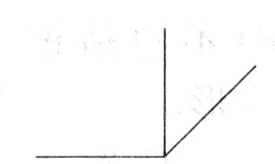

- 我是列式计算小专家。
- 用72dm长的铁丝焊接一个正方体框架，这个正方体框架每个面的面积是多少？

- 把一个长方体兔笼（如下图）改焊成一个正方体鸡笼，鸡笼的棱长是多少？
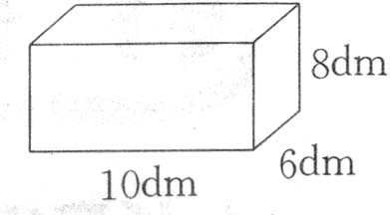

- 现有棱长相同的小正方体22个，至少再加上多少个这样的小正方体才能摆成一个大正方体？至少再减去几个这样的小正方体才能摆成一个较大的正方体？

长方体和正方体的表面积
第1课时
长方体和正方体的表面积及长方体表面积的计算

- 填空不困难，全对不简单。
- 长方体或正方体 ，叫做它的表面积。
- 用字母a、b、c分别表示长方体的长、宽、高，S表示表面积，那么S＝ 。
- 正方体6个面的面积都 。
- 用字母a表示正方体的棱长，S表示面积，S＝ 。
- 正方体一个面的面积是它表面积的 分之 。
- 我是小法官，对错我会判。
- 正方体的棱长扩大到原来的2倍，表面积也扩大到原来的2倍。（ ）
- 两个完全一样的长方体拼成一个新的长方体后，表面积不变。（ ）
- 将一个长方体切成两个同样大小的长方体，每个小长方体的表面积是原长方体表面积的一半。（ ）
- 在长、宽、高不变的情况下，长方体的表面积大于棱长总长度。（ ）
- 动动小脑瓜，一起画一画。
下面是一个长方体盒子，请你画出它的平面展开图。
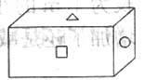

- 我是列式计算小专家。
- 一个长方体硬纸盒，长12cm，宽6cm，高3cm，作20个这样的纸盒需要多少平方厘米硬纸板？

- 某学校要给各班做电视罩，电视罩长0.4m，宽0.3m，高0.4m，做42个电视罩至少需要多少平方米？

- 一个长方体罐头盒，长15cm，宽10cm，高7cm，如果在它四周贴商标纸，这张商标纸的面积是多少平方厘米？

- 一个正方体木块的表面积是216m²，把它平均分成两个相等的长方体，每个长方体的表面积是多少平方厘米？

第2课时
正方体表面积的计算

- 填空不困难，全对不简单。
- 一个正方体的棱长之和是108cm，它的表面积是（ ）c㎡。
- 一个正方体的表面积是18dm²，3个这样的正方体拼成一个长方体，表面积是（ ）d㎡。
- 一个正方体的表面积是96cm²，这个正方体的棱长是（ ）cm。
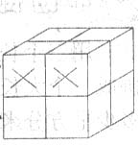
- 脑筋转转转，答案全发现。
- 用8个小正方体拼成一个大正方体，如右图，
现在把画“×”的两个正方体拿走，它的表面积和
原来比（ ）。
A.不变 B.增加了 C.减少了
- 把一个棱长为4dm的正方体切成两个相同的长方体，每个长方体的表面积是（ ）。
A.48dm² B.64dm² C.40dm²
- 把一个棱长2cm的小正方体的棱长扩大到原来的2倍，则它的表面积扩大到原来的（ ）倍。
A.2 B.4 C.6
（4）一个正方体的底面面积是25cm²，它的表面积是（ ）cm²。
A.30 B.150 C.100
- 亲自练一练，动笔算一算。
- 在一个大正方体上面的中间挖去一个棱长1cm的小正方体，大正方体的表面积是增加了还是减少了？增加或减少了多少平方厘米？

- 棱长为acm的两个正方体，拼成一个长方体，长方体的表面积比原来减少了多少平方厘米？

- 我是列式计算小专家。
- 做一个无盖的正方体铁皮水箱，底面积是81dm²，至少用多少平方分米的铁皮？

- 棱长是8cm的正方体的表面积是棱长为2cm的正方体表面积的多少倍？

- 三个完全相同的正方体摆成一个长方体，这个长方体的表面积是224cm²，每个正方体的表面积是多少平方厘米？

长方体和正方体的体积
第1课时
体积和体积单位

- 填空不困难，全对不简单。
- 物体（ ）叫做物体 体积。
- 计量体积时要用（ ）单位，常用的体积单位有（ ）、（ ）和（ ），用字母表示为（ ）、（ ）和（ ）。
- 棱长为（ ）的正方体，体积是1cm³。
- 棱长为1dm的正方体，体积是（ ）。
2、脑筋转转转，答案全发现。
- 在下列物体中，（ ）的体积接近1cm³。
A.一个计算器 B. 一个瓶盖 C.一瓶化妆品的盒子
（2）把一个正方体平均分成八个相同的小正方体后，体积和原来比（ ）。
A.增加 B.减少 C.不变
（3）做一个长方体水箱，用多少铁皮是求（ ），这个小箱的空间多大是求（ ）。
A.体积 B.表面积 C.底面积
（4）数学教科书的体积约为300( )。
A.立方米 B.立方分米 C.立方厘米
3、在 里填上“＞”“＜”或“＝”。
（1）一台VCD的体积 一台电视机的体积
（2）一个粉笔盒的体积 一瓶眼药水 体积
（3）一本辞曲的体积 一块肥皂的体积
- 动动小脑瓜，一起画一画。
分别画出1cm、1cm²、1cm³ 图形。

- 我是列式计算小专家。
- 一个正方体钢架高5m，占地面积是多少平方米？

- 用8个1cm³的小正方体摆长方体或正方体，有多少种摆法？

- 一个长方体的侧面展开后正好是一个正方形，长方体底面也是一个正方形，已知长方体的高是16cm，这个长方体的体积是多少立方厘米？

第2课时
长方体和正方体的体积

- 填空不困难，全对不简单。
- 长方体的体积=（ ），用字母表示为V＝（ ）。
- 正方体的体积＝( )，用字母表示为V＝（ ）。
- 大客车车厢的体积约为15（ ）。
- 电脑机箱显示器的体积约为50（ ）。
- 一个长方体的长、宽、高分别为5cm、3cm、1cm，这个长方体的棱长总和为（ ）cm，体积为（ ）cm³。
- 我是小法官，对错我会判。
- 棱长为6cm的正方体，表面积和体积相等。（ ）
- 一个正方体的棱长为4m，它的体积是4³＝4×3＝12（m³）（ ）
- 亲自练一练，动笔算一算。
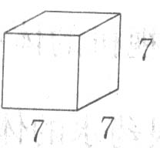
计算下面立体图形的体积。（单位：dm）
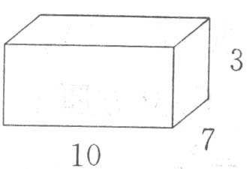
（1） （2）

5、我是列式计算小专家。
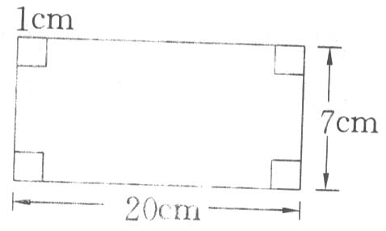
- 如下图，在长20cm，宽7cm的长方形的四角各剪去四个边长为1cm的小正方形，做一个无盖的纸盒，这个纸盒的体积是多少？

- 小明家用混凝土做10块地砖，每块地砖长50cm，宽30cm，厚10cm，这些地砖一共能铺多少平方米地面？共需多少立方米混凝土？

- 一个长方体木块，体积是150cm³，它的底面是正方形，边长是5cm，这个长方体木块的高是多少厘米？

- 一根铁丝长120cm，现将这根铁丝焊妆成一个正方体的模型。这个正方体的体积是多少立方厘米？
第3课时
长方体和正方体统一体积公式

- 填空不困难，全对不简单。
- 长方体和正方体的体积也可以用统一的体积公式来计算。体积＝（ ），用字母表示为V＝（ ）。
- 一个长方体的底面积是15cm²，它的高是4cm，它的体积是（ ）cm³。
- 一个正方体的底面积是25dm²，它的体积是（ ）dm²。
- 脑筋转转转，答案全发现。
- 一个正方体的体积是125cm³，它的棱长是（ ）cm。
A.5 B.15 C.25
- 表面积是54cm²的正方体，它的体积是（ ）cm³。
A.6 B.9 C.27
- 一个长方体的长不变，宽扩大到原来的2倍，高缩小到原来$\frac{1}{2}$ 后，体积（ ）。
A.增大 B.缩小 C.不变
- 一个长方体的长、宽、高分别为a、b、c，如果长增加到原来的2倍，它的体积为（ ）。
A.2ab B.2ac C.2abc
- 亲自练一练，动笔算一算。
- 如下图，长方体的一个侧面面积为15cm²，长为20cm，这个长方体的体积是多少？
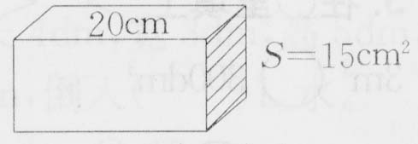

- 正方体的一个面的面积为36cm²，求它的体积。

- 我是列式计算小专家。
- 把一根长为3m 长方体木材平均截成3段，表面积增加了100dm²，原木材的体积是多少立方分米？

- 把一个铁块放入一个长为40cm，宽为15cm的长方体水槽中，水面上升3cm，求这个铁块的体积是多少立方厘米。

- 一节货车厢，从里面最长20米，宽3米，高2.5米，平均每立方米的货物重2吨，如果用载重15吨的货车把货一次运走，需几辆货车？

第4课时
体积单位间的进率

- 填空不困难，全对不简单。
- 学过的体积单位有哪些，请写出来：（ ）。
- 相邻的长度单位间的进率是（ ）；相邻的面积单位间的进率是（ ）；相邻的体积单位间的进率是（ ）。
- 棱长是1dm的正方体的体积是（ ），也可以把它看成是棱长为（ ）cm的正方体，体积为（ ）cm³。
- 1.5dm³＝（ ）m³
3500cm³＝（ ）dm³
80000cm³（ ）dm³＝（ ）m³
0.001m³＝（ ）dm³＝（ ）cm³
- 我是小法官，对错我会判。
- 把高级单位的名数转化成低级单位的名数要除以进率。（ ）
- 在所有单位中，体积单位最大，长度单位最小。（ ）
- 棱长为1m的正方体，体积为100dm²。（ ）
- 底面积为100dm²的正方体，体积为1m²。（ ）
3、在 里填上“＞”“＜”或“＝”
3m³ 300dm³ 8.035m³ 803.5dm³ 0.125m³ 12.5dm³
88dm³ 1m³ 97cm³ 12.5dm³ 1m³ 1000000cm³
- 快来帮我找朋友。
小明拳头的体积约为1 厘米
一盒早餐饼约为6000 立方米
游泳池占地约3000 立方分米
小亮的身高约130 立方厘米
一车钢材的体积约为9 平方米
- 我是列式计算小专家。
- 有一根长6dm的钢材，横截面的面积是8dm²，平均分成3段，每段体积为多少立方分米？如果每立方分米重7.8kg，这根钢材共重多少千克？

- 一个长方体如果高缩短3cm就变成一个正方体，这时体积比原来缩小75cm³，原长方体的体积是多少立方厘米？

- 一根7.2m长的长方体木料，把它平均锯成3段，表面积正好增加48dm²，这根木料的体积是多少立方米？

第5课时
容积和容积单位

- 填空不困难，全对不简单。
- 箱子、油桶、仓库等所能容纳物体的（ ），通常叫它们的容积。
- 容积的计算方法跟体积的计算方法（ ），但计算容积时，要从容器的（ ）测量长、宽、高。
- 计量液体的体积，常用容积单位（ ）和（ ），用字母可以写成（ ）和（ ）。
- 一个教室的容积是300（ ）。
- 2.9L =（ ）ml 800ml＝（ ）L 9.38L＝（ ）ml 780ml＝（ ）L
- 我是小法官，对错我会判。
- 能装1m³水的油箱，它的体积就是1m³。（ ）
- 汽车油箱的容积约为120m³。（ ）
- 计量容积时只能用升或毫升作单位。（ ）
- 脑筋转转转，答案全发现。
- 一个油桶的容积是（ ）。
A.20ml B.20t C.20L
- 一个杯子盛满水是150ml，就可以说杯子的（ ）是150ml。
A.质量 B.体积 C.容积
- 一个长方体鱼缸，长4dm，宽5dm，倒入水后量得水深4dm，倒入（ ）L水。
A.60 B.48 C.80
- 我是列式计算小专家。
- 一个水池能容纳15000L水，已知水深0.4m，水池长7.5m，宽是多少米？

- 一个水槽，从里面测量这个水槽长126cm，宽50cm，高25cm，这个水槽能装多少升水？

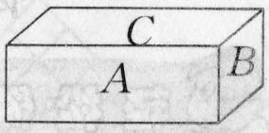
- 如下图，一个长方体体积是32cm³，已知它的A面面积是8cm²，B面面积是4cm²。C面面积是多少平方厘米？

- 把84L水倒入一个长7dm，宽4dm，高5dm的鱼缸内，水面距缸边有多少分米？

第6课时
体积和表面积的比较

- 填空不困难，全对不简单。
- 长方体的体积公式是 ，字母表示是 ，长方体的表面积公式是 ，用字母表示是 。
- 正方体的体积公式是 ，用字母表示是 ，正方体的表面积公式是 ，用字母表示是 。
- 根据已知的长方体和正方体判断下列各式求的是什么？
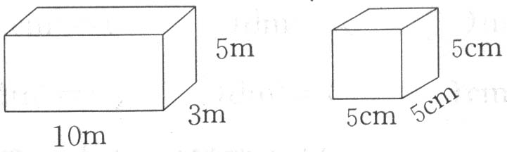

①5×5×6 。
②5×12 。
③（10+5+3）×4 。
④（10×5+10×3+3×5）×2 。
⑤10×5×2 。
⑥3×5 。
⑦5×3×10 。
⑧5³ 。
- 求下列图形的表面积和体积。（单位：dm）
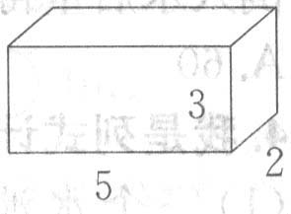

- 我是列式计算小专家。
- 用铁皮做一个左右均为正方形的无盖的长方体水槽，水槽的底面积是40dm²，高是5dm，做这个水槽至少用多少平方分米铁皮？这个水槽的体积是多少立方分米？

- 一个正方体包装箱，一个面的周长是36cm，这个正方体的表面积和体积各是多少？

第四单元 分数的意义和性质
第1课时
分数的产生和意义
1、填空不困难，全对不简单。
- 在进行（ ）、（ ）或（ ）时，往往不能正好得到（ ）的结果，这时常用分数来表示。
- 一个物体、一些物体等都可以看作（ ），把这个（ ）平均分成若干份，这样的（ ）或（ ）都可以用分数来表示。
- 3000多年前，（ ）就有了分数记号。
- 2000多年前，中国用（ ）表示分数。
- 公元12世纪，（ ）发明了分数线。
- 我是小法官，对错我会判。
- $\frac{3}{4}$的意义就是把单位“1”分成4份，取其中的3份。（ ）
- 一根木料锯成8段，用去3段，用了$\frac{3}{8}$，还剩$\frac{5}{8}$。（ ）
- 把3kg的糖平均分成5份，每份占总质量的$\frac{3}{5}$。（ ）
- 3米的$\frac{1}{7}$和1米的$\frac{3}{7}$长度相等。（ ）
- 五（5）班有男生30人，女生40人，男生人数占全班人数的$\frac{\text{30}}{\text{70}}$。（ ）
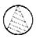
- 的阴影部分的面积用分数表示为$\frac{1}{3}$。（ ）
- 脑筋转转转，答案全发现。
- 两个分数的分子相同，则这两个分数（ ）。
A.分数大小相同 B.分数单位相同 C.所含分数单位的个数相同
- 把2米长的绳子平均分成3段，每段占全长的（ ）。
A.$\frac{2}{3}$ B.$\frac{2}{3}$米 C.$\frac{1}{3}$ D. $\frac{1}{3}$米

- 小明把5个梨平均分给4个小朋友，平均每人分（ ）个梨。

A.$\frac{4}{5}$ B.$\frac{5}{4}$ C.$\frac{1}{4}$
4、动动小脑瓜，一起画一画。
用你喜欢的颜色为下图涂色，并设计出一个美丽的图案。
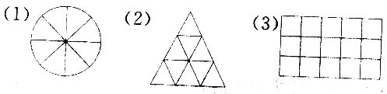

- 亲自练一练，动笔算一算。
小明的课外书的本数是小新的5倍，那么小新的课外书的本数占他们总课外书本数的几分之几？

第2课时
分数单位

1、填空不困难，全对不简单。
- 把（ ）平均分成若干份，表示其中的（ ）的数叫分数单位，如$\frac{5}{9}$的分数单位是（ ）。
- 七分之二写作（ ）。表示有（ ）个分数单位。
- 把4个苹果平均分成5份，把（ ）看作单位“1”，分数单位是（ ）。
- （ ）个$\frac{1}{\text{10}}$是$\frac{7}{\text{10}}$。
- 我是小法官，对错我会判。
- 分数的分母可以为任意整数。（ ）
- $\frac{5}{6}$增加它的一个分数单位就得到1。（ ）
- $\frac{2}{3}$的分数单位大于$\frac{3}{2}$的分数单位。（ ）
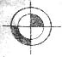
- 阴影部分的面积用分数表示为$\frac{1}{4}$。（ ）
- 在 里填上“＞”“＜”或“＝”。
$\frac{7}{9}$ $\frac{5}{9}$ $\frac{\text{10}}{\text{12}}$ $\frac{9}{\text{12}}$ $\frac{\text{18}}{\text{108}}$ $\frac{\text{18}}{\text{100}}$ $\frac{1}{3}$ $\frac{1}{4}$ $\frac{5}{8}$ $\frac{5}{6}$ $\frac{6}{7}$ $\frac{6}{9}$
- 脑筋转转转，动笔填一填。
- 在直线上找到下列各数所表示的点。
$\frac{1}{2}$ $\frac{1}{5}$ $\frac{5}{\text{10}}$ $\frac{7}{\text{10}}$ $\frac{9}{\text{10}}$ $\frac{3}{5}$
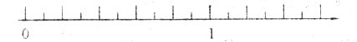

（2）看图填充数。
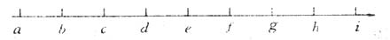

①线段ac是线段af的（ ）。
②线段cd是线段ch的（ ）。
③线段fh是线段ai的（ ）。
- 亲自练一练，动笔算一算。
- 五（2）班有男生37人，女生比男生少2人，女生人数是男生人数的几分之几？男生人数占全班人数的几分之几？

（2）8千克苹果平均分给10个小朋友，平均生人分得多少千克？每人所得的苹果各占总数的几分之几？

- 一周休息两天，算一算两周的工作时间和休息时间各占总时间的几分之几？

第3课时
分数与除法
1、填空不困难，全对不简单。
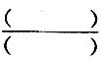
（1）分数中的分子相当于除法算式中的（ ），分母相当于除法算式中的（ ），所以被除数÷除数＝ 。

（2）8÷15＝（ ） m÷n（n≠0）＝（ ）
25÷13＝（ ） $\frac{\text{13}}{\text{19}}$＝（ ）÷（ ）
- 分数的分母不能为（ ）。
- 3角＝（ ）元（用分数表示）。
- 我是小法官，对错我会判。
（1）1千克的$\frac{3}{5}$小于3千克的$\frac{1}{5}$。（ ）
（2）2÷5的商比3÷5的商小。（ ）
- $\frac{4}{8}$比$\frac{1}{2}$大。（ ）
- 脑筋转转转，答案全发现。
- 把15米长的铁丝锯成相等的5段共用20分钟，平均锯一段用（ ）分钟。
A.4 B.5 C.2 D.3
- （ ）kg的$\frac{1}{3}$是$\frac{2}{3}$kg。
A.2 B.1 C.3
（3）3米长的绳子平均分成10段，每段长（ ），每段占全长的（ ）。
A.$\frac{3}{\text{10}}$米 B.$\frac{3}{\text{10}}$ C.$\frac{1}{\text{10}}$米 D.$\frac{1}{\text{10}}$
4、亲自练一练，动笔填一填。
用分数表示下列各数。
31cm＝（ ）m 18m＝（ ）km 190ml＝（ ）L 31分＝（ ）时

192g＝（ ）kg 52秒＝（ ）分 37cm²＝（ ）dm 15dm²＝（ ）m²
- 我是列式计算小专家。
- 兰兰计划每天写30个大字，现已写完19个。
①兰兰写完的大字个数占总数的几分之几？

②没写的大字个数占已写的大字个数的几分之几？

- 一个长方形的周长是46cm，长是15cm，求宽是周长的几分之几。

- 某家具厂有木材80m³，把它平均分成5份，其中3份做家具，剩下的做课桌，剩下的占全部木材的几分之几？

真分数和假分数
第1课时
真分数和假分数

- 请你填一填。
- （ ）比（ ）小的分数叫真分数。
- （ ）或（ ）的分数叫做假分数，假分数（ ）1。
- 分数单位是$\frac{1}{\text{18}}$的最大真分数是（ ），最小假分数是（ ）。
- 真分数都（ ）1。
- 在$\frac{\text{15}}{x}$（X≠0）中，当X（ ）时是真分数，当X（ ）时是假分数。
- 分母是7的最小假分数有（ ）。
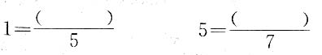
- 分母是5的真分数有（ ）。
（8）

- 我是小法官，对错我会判。
- 所有的假分数都大于1，所有的真分数都小于1。（ ）
- 整数都可以看成分母是1的假分数。（ ）
- 分数单位是7的最大真分数是$\frac{7}{7}$。（ ）
- 小于$\frac{2}{3}$的真分数只有$\frac{1}{3}$，大于$\frac{8}{9}$的假分数有无数个。（ ）
- 18个$\frac{1}{3}$是6。（ ）
- 脑筋转转转，答案全发现。
- 分母是5的真分数有（ ）个。 A.3 B.4 C.5 D.6
（2）10里面有（ ）个$\frac{1}{5}$。 A.10 B.20 C.40 D.50
- 要使$\frac{8}{x}$是真分数，$\frac{9}{x}$是假分数，X应取（ ）。 A.8 B.9 C.10 D.11
- 如果$\frac{m}{n}$（m、n均不为0）是真分数，那么（ ）。
A.n＞m B.m＞n C.m≤n D.无法确定
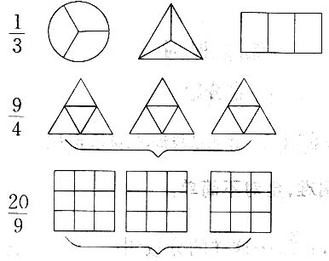
- 动动小脑瓜，动笔画一画。
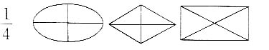

- 亲自练一练，动笔算一算。
某校五（1）班有男生28人，女生比男生多5人，女生人数是男生人数的几分之几？男生人数是女生人数的几分之几？女生人数是全班人数的几分之几？

第2课时
带分数

- 填空不困难，全对不简单。
- 像1$\frac{2}{3}$，4$\frac{3}{5}$，……这样的分数叫（ ），它由（ ）和（ ）两部分组成。
- 当假分数的（ ）是（ ）的整倍数时，假分数可以化成整数。
- 当假分数的（ ）不是（ ）的整倍数时，假分数可以化成带分数，用分数的（ ）除以（ ），商是带分数的（ ）部分，余数是分数部分的（ ），（ ）不变。
- 脑筋转转转，答案全发现。
$\frac{6}{5}$ 2$\frac{7}{9}$ $\frac{\text{50}}{\text{30}}$ 4$\frac{3}{7}$ $\frac{\text{12}}{\text{15}}$ 5$\frac{6}{\text{13}}$ $\frac{\text{15}}{\text{15}}$ $\frac{1}{5}$ $\frac{\text{12}}{9}$ $\frac{\text{23}}{\text{21}}$ $\frac{\text{41}}{\text{36}}$ 2$\frac{\text{18}}{\text{43}}$

真分数： 带分数：
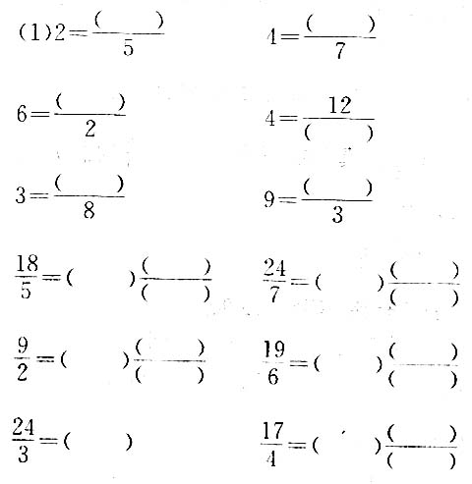
- 亲自练一练，动笔填一填。

- 用分数表示下列各数。
134秒＝（ ）分 13分米＝（ ）米 150ml＝（ ）L 75小时＝（ ）日

- 亲自练一练，动笔算一算。
把下列各组数化成分母相同的假分数。
3$\frac{1}{2}$和4 6$\frac{3}{7}$和8 6和3$\frac{5}{6}$ 12$\frac{2}{3}$和15

- 我是列式计算小专家。
有甲、乙、丙三个小队去栽树，甲队9人栽10棵，乙队7人栽10棵，丙队7人栽6棵。
- 各小队平均每人栽多少棵？

- 哪个小队平均每人栽的树多？

分数的基本性质
第1课时
分数的基本性质
- 填空不困难，全对不简单。
- 分数的（ ）和（ ）同时（ ）或（ ）相同的数（0除外），分数的大小不变。
- 把$\frac{2}{5}$的分子扩大到原来的5倍，分母（ ），分数大小不变。
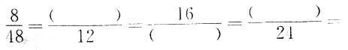
- 把$\frac{8}{\text{32}}$的分母缩小到原来的$\frac{1}{4}$，要使分数的大小不变，分子也应（ ）。

- 与$\frac{\text{15}}{\text{50}}$相等的分数有（ ）个。
- 我是小法官，对错我会判。
- $\frac{5}{6}$的分子和分母同时加上10，分数的大小不变。（ ）
- 一个分数的分子扩大到原来的4倍，分母缩小到原来的$\frac{1}{4}$，则这个分数就扩大到原来的4倍。（ ）
- $\frac{2}{5}$扩大到$\frac{4}{\text{10}}$后分数扩大2倍。（ ）
- $\frac{2}{7}$的分子扩大到原来的2倍，要使分数的大小不变，分母也必须扩大到原来的2倍。（ ）
- 在 里填上“＞”“＜”或“＝”。
$\frac{5}{\text{15}}$ $\frac{1}{5}$ $\frac{3}{\text{27}}$ $\frac{2}{9}$ $\frac{3}{\text{16}}$ $\frac{2}{8}$ $\frac{8}{\text{32}}$ $\frac{3}{4}$ $\frac{2}{5}$ $\frac{7}{\text{15}}$
$\frac{\text{11}}{\text{45}}$ $\frac{4}{\text{15}}$ $\frac{\text{18}}{\text{72}}$ $\frac{2}{9}$ $\frac{9}{\text{36}}$ $\frac{1}{4}$ $\frac{2}{9}$ $\frac{3}{\text{18}}$
- 亲自练一练，动笔算一算。
- 把$\frac{2}{5}$变换成分母是10、20、40而大小不变的分数。
- 把$\frac{3}{\text{18}}$变换成分子是1而大小不变的分数。

- 动动小脑瓜，一起画一画。
有一个长方形菜地，要用它的$\frac{1}{4}$来种菜，你能设计出几种方案？请你用阴影表示出来。（至少设计两种）

- 解决问题。
小明把一块蛋糕平均切成4块，吃了一块，亮亮把同样大小的蛋糕平均分成16块，吃了5块，他们谁吃得多？多多少？

第2课时
分数的基本性质的练习

- 填空不困难，全对不简单。
- 把一个分数的分子扩大到原来的3倍，分母缩小到原来的$\frac{1}{3}$，这个分数的分数值就（ ）。
- 把$\frac{2}{7}$的分母乘2，要使分数的大小不变，分子应（ ）。
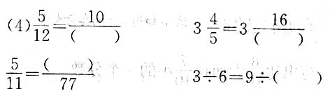
- $\frac{4}{9}$的分子加上4，为了使分数大小不变，分母应加上（ ）。

- 我是小法官，对错我会判。
- 一个分数的分子乘3，分母不变，这个分数就扩大到原来的3倍。（ ）
- 把一个分数的分子乘2，分母除以2，分数的大小不变。（ ）
- $\frac{3}{4}$和$\frac{\text{18}}{\text{24}}$的大小相等。（ ）
- 脑筋转转转，答案全发现。
- 在分数$\frac{7}{4X−\text{12}}$中，X不等于（ ）。A.0 B.2 C.3
- 把$\frac{7}{8}$的分子加上7，要使分数大小不变，分母应加上（ ）。A.7 B.8 C.9
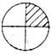
- 与 表示的分数相等的分数是（ ）。A.$\frac{3}{4}$ B.$\frac{6}{\text{24}}$ C.$\frac{5}{\text{12}}$
（4）3$\frac{5}{8}$里有（ ）个$\frac{1}{8}$。 A.5 B.15 C.29
- 快来帮我找朋友。
- 把相等的分数连起来。
$\frac{2}{3}$ $\frac{3}{\text{11}}$ $\frac{4}{\text{25}}$ $\frac{5}{\text{35}}$

$\frac{1}{7}$ $\frac{8}{\text{50}}$ $\frac{\text{21}}{\text{77}}$ $\frac{\text{10}}{\text{15}}$
- 在直线上找出下列各点。
$\frac{8}{\text{10}}$ $\frac{3}{\text{12}}$ $\frac{1}{2}$ $\frac{4}{5}$ $\frac{1}{4}$ $\frac{5}{\text{10}}$
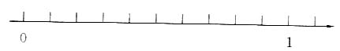

- 根据分数的基本性质，求X。
- $\frac{\text{16}}{\text{30}}$＝$\frac{\text{16}+\text{32}}{\text{30}+x}$，求X＝？ （2）$\frac{3x−\text{19}}{8}$＝1，求X＝？ （3）$\frac{x+7}{\text{20}}$＝$\frac{2}{5}$，求X＝？

约分
第1课时
最大公因数

- 填空不困难，全对不简单。
- 几个数（ ），叫做这几个数的公因数。其中，（ ）叫做这几个数的最大公因数。
- 16的因数有（ ），18的因数有（ ），16和18的公因数有（ ），16和18的最大公因数是（ ）。
- M和n是相邻的两个不为零的自然数，它们的最大公因数是（ ）。
- 所有非零自然数的公因数是（ ）。
- 所有偶数（0除外）的最大公因数是（ ），所有奇数的最大公因数是（ ）。
- 我是小法官，对错我会判。
- 因为20÷4＝5，所以20和4的最大公因数是5。（ ）
- 两个数的公因数一定比这两个数都小。（ ）
- 奇数和奇数的最大公因数一定是1。（ ）
- 两个数如果只有公因数1，那么它们的最大公因数一定是1。（ ）
- 脑筋转转转，答案全发现。
- 在3、5、7、8中，只有公因数1的有（ ）对。
A.3 B.4 C.5 D.6
- 数a是数b的倍数，那么a和b的最大公因数是（ ）。
A.a B.b C.1 D.ab
- 下列叙述的几组数中，（ ）的最大公因数是1。
A.两个不同的数 B.两个不同的奇数
C.一个质数和一个合数 D.一个奇数和一个偶数
- 最大公因数是1的一组数是（ ）。
A.7和14 B.12和20 C.15和35 D.13和5
- 亲自练一练，动笔算一算。
- 求下列各组数的最大公因数。
7和9 16和38 72和36 88和121

- 在公因数只有1的一组下面画“ ”
5和11 13和26 12和21 32和33

- 分别求出30和36的因数，再求出30和36的最大公因数。

第2课时
约分

- 填空不困难，全对不简单。
- （ ）的分数叫做最简分数。
- $\frac{\text{15}}{\text{36}}$的分子和分母的最大公因数是（ ），约分化成最简分数为（ ）。
- 用最小的合数作分母的最简真分数有（ ）。
- 用最小的两位数作分母的最大真分数为（ ）。
- 一个最简分数，它的分子与分母的积是14，这个最简分数可能是（ ）。
- 分母是12的最简真分数有（ ）。
- 我是小法官，对错我会判。
- 最简分数的分子和分母一定是互为质数的两个数。（ ）
- 最简分数一定是真分数。（ ）
- 约分后，分数比原来变小了。（ ）
- 一个分数约分以后，分数单位变小了。（ ）
- 亲自练一练，动笔填一填。
- 写出下列各分数的分子和分母的最大公因数。
$\frac{6}{\text{24}}$（ ） $\frac{\text{18}}{\text{15}}$（ ） $\frac{\text{39}}{\text{78}}$（ ） $\frac{\text{28}}{\text{56}}$（ ） $\frac{\text{77}}{\text{121}}$（ ） $\frac{\text{27}}{\text{39}}$（ ）
- 在（ ）里填上最简分数。
400m＝（ ）km 175分＝（ ）时 800g＝（ ）kg
75dm²＝（ ）m² 30时＝（ ）日 525cm³＝（ ）dm³
1500ml＝（ ）L 80kg＝（ ）t
- 我是列式计算小专家。
- 一本故事书原价18元，现价12元，现价是原价的几分之几？

- 一个分数，用2、3、5分别约分一次后得$\frac{7}{9}$，这个分数是多少？

- 一个分数，把分母缩小到原来的$\frac{1}{5}$，分子扩大到原来的3倍后，这个分数扩大了还是缩小了，扩大或缩小了多少？

- 一个分数的分子加上1后，其值为1，分子减去1后，其值为$\frac{1}{2}$，这个分数是多少？

第3课时
约分的练习

- 填空不困难，全对不简单。
- （ ），但（ ），叫做约分。
- 约分是根据（ ）进行的，约分的目的是把分数化成（ ）。
12 （ ）
30 （ ）
- $\frac{\text{12}}{\text{30}}$化成最简分数为： ＝（ ）。
- 一个分数约分后是$\frac{2}{9}$，已知它的原分数分子比分母小21，原分数是（ ）。
- 一个最简分数，分子与分母的积是35，和是12，这个最简分数可能是（ ）。
- 我是小法官，对错我会判。
- 真分数一定都是最简分数。（ ）
- 分子和分母都是奇数的分数一定是最简分数。（ ）
- 分子和分母都是偶数的分数一定不是最简分数。（ ）
- 快来帮我找朋友。
$\frac{\text{16}}{\text{32}}$ $\frac{6}{\text{48}}$ $\frac{\text{20}}{\text{30}}$ $\frac{\text{11}}{\text{55}}$ $\frac{5}{\text{20}}$

$\frac{9}{\text{18}}$ $\frac{3}{\text{12}}$ $\frac{8}{\text{12}}$ $\frac{5}{\text{25}}$ $\frac{4}{\text{32}}$
- 在 里填上“＞”“＜”或“＝”。
$\frac{8}{\text{32}}$ $\frac{9}{\text{54}}$ $\frac{9}{\text{72}}$ $\frac{2}{\text{18}}$ $\frac{5}{\text{45}}$ $\frac{3}{\text{15}}$ $\frac{\text{30}}{\text{62}}$ $\frac{1}{2}$ $\frac{\text{14}}{\text{16}}$ $\frac{7}{\text{13}}$ $\frac{\text{12}}{\text{25}}$ $\frac{\text{20}}{\text{50}}$
- 亲自练一练，动笔填一填。
$\frac{\text{15}}{\text{30}}$ $\frac{4}{8}$ $\frac{3}{\text{12}}$ $\frac{4}{\text{16}}$ $\frac{3}{\text{15}}$ $\frac{5}{\text{25}}$ $\frac{\text{18}}{\text{72}}$

- 亲自练一练，动笔算一算。
约分并把假分数化成带分数。
$\frac{\text{48}}{\text{70}}$ $\frac{\text{32}}{\text{76}}$ $\frac{8}{\text{36}}$ $\frac{\text{68}}{\text{136}}$

$\frac{\text{70}}{\text{56}}$ $\frac{\text{55}}{\text{150}}$ $\frac{\text{12}}{\text{44}}$ $\frac{\text{121}}{\text{99}}$
- 我是列式计算小专家。
- 一个数的最简分数是$\frac{3}{8}$，是原数用4和5各约分一次所得到的，求原数是多少。

- 32人参加数学竞赛，有8人进入决赛，进入决赛的人数占总人数的几分之几？

- 一套《童话集》原价58元，现价48元，现价是原价的几分之几？

通分
第1课时
最小公倍数
- 填空不困难，全对不简单。
- 几个数（ ），叫做它们的公倍数。其中，（ ），叫做它们的最小公倍数。
- 8的倍数有（ ），12的倍数有（ ），8和12的公倍数有（ ），8和12的最小公倍数是（ ）。
- $\frac{a}{b}$＝6（a、b均不为0），那么a、b的最大公因数是（ ），最小公倍数是（ ）。
- 36是18的（ ）数，它们的最小公倍数是（ ），最大公因数是（ ）。
- 有因数2、3、7的最小自然数是（ ）。
- 我是小法官，对错我会判。
- 两个数的最小公倍数是无限的。（ ）
- 任意两个自然数都是它们的最小公倍数的因数。（ ）
- 两个数的最小公倍数一定比这两个数都大。（ ）
- 不同的两个数的最小公倍数，一定大于它们的最大公因数。（ ）
- 脑筋转转转，答案全发现。
- a＝2×5，b＝3×2×5，则a、b的最大公因数是（ ），最小公倍数是（ ）。
A.12 B.10 C.42 D.30
- 三个连续自然数之和为18，这三个数的最小公倍数是（ ）。
A.18 B.54 C.210 D.180
（3）96是16和24的（ ）。
- 倍数 B.公倍数 C.最小公倍数。
- 亲自练一练，动笔算一算。
求出下列各组数的最小公倍数。
3和7 15和25 42和70

- 我是列式计算小专家。
- 同学们去植树，按15人或18人一组都能正好分完，参加植树的至少有多少人？

- 一些文具分给同学们平均分给12人多3个，平均分给18人也多3个，这些文具至少有多少个？

第2课时
最小公倍数的练习

- 填空不困难，全对不简单。
- 两数成倍数关系时，最大公因数是（ ），最小公倍数是（ ）。
- 两个数只有公因数1时，最小公倍数是（ ）。
- 求两个数的最小公倍数时，一般情况下应先写出一个数的（ ），再从小到大找出另一个数的（ ）。
- 两个数的最小公倍数只有（ ）个，而公倍数有（ ）个。
- 脑筋转转转，答案全发现。
- 任意相邻的两个自然数的最大公因数是（ ），最小公倍数是它们的（ ）。
A.1 B.2 C.积 D.和
（2）8和16的最大公因数是（ ），最小公倍数是（ ）。
A.8 B.16 C.24 D.32
- 亲自练一练，动笔算一算。
- 求出下列各组数的最小公倍数。
18和24 12和36 39和78 9和4 6和20 56和8

- 填表格。
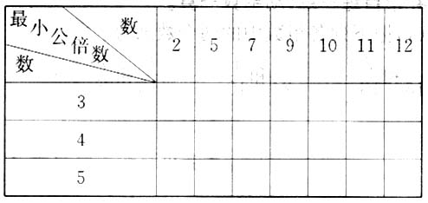

- 用2、3、4、5、6、7、8组成两位数，任意取出两个两位数，它们是倍数关系的有： ；组成的两位数中只有公因数1的数有： 。
- 动动小脑瓜，一起画一画。
小兔、小猴和小松鼠三只小动物举行跳远比赛，小兔每次跳2格，小猴每次跳3格，小松鼠每次跳4格，它们第二次同时跳到同一点时是第几格，把它圈出来。

- 我是列式计算小专家。
（1）2路汽车每隔10分钟发一次车，5路汽车每隔15分钟发一次车，这两路汽车同时从早上5：30发车，到中午12时共有多少次同时发车？

- 兄弟三人同一天从家出发上山去采药，老大10天回来一次，老二8天回来一次，老三6天回来一次，兄弟三人至少需要多少天后能同时回来？

第3课时
通分

- 填空不困难，全对不简单。
- 把（ ）分数分别化成和原来分数（ ）的（ ）分数，叫做通分。
- 通分时，选用的公分母一般是原来几个分数分母的（ ）。
- 做完同一项工作，甲单独做完要10小时，乙单独做完要$\frac{\text{19}}{2}$小时，丙单独做完要$\frac{\text{56}}{5}$小时，（ ）做得最快。
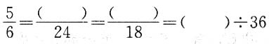
（4）
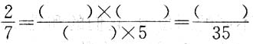
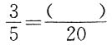
（5）
- 我是小法官，对错我会判。
- 通分时，根据分数的基本性质将分数的分子、分母同时乘相同的数。（ ）
- 通分时，分数的分子、分母都扩大，分数值也随之扩大。（ ）
- 同分子分数比较大小时，分母越大这个分数就越大。（ ）
- 脑筋转转转，答案全发现。
- 下列计算中，正确的一组为（ ）。（a、b、c均不为0）
A.$\frac{b}{a}$＝$\frac{b+b}{a+b}$ B.$\frac{b}{a}$＝$\frac{b−b}{a−b}$ C.$\frac{b}{a}$＝$\frac{b×c}{a×c}$
- 在下面各组数中，最小的分数是（ ）。
A.$\frac{5}{\text{12}}$ B.$\frac{5}{\text{13}}$ C.$\frac{5}{\text{14}}$ D.$\frac{5}{\text{16}}$
- 亲自练一练，动笔算一算。
- 把下列各组数中的两个数通分。
$\frac{5}{\text{16}}$和$\frac{7}{\text{18}}$ $\frac{7}{\text{24}}$和$\frac{1}{\text{10}}$ $\frac{9}{\text{15}}$和$\frac{7}{\text{25}}$

- 先通分再比较大小。
$\frac{7}{\text{12}}$和$\frac{5}{\text{16}}$ $\frac{\text{10}}{\text{27}}$和$\frac{7}{\text{18}}$ $\frac{8}{3}$、$\frac{\text{11}}{4}$和$\frac{\text{16}}{9}$

- 我是列式计算小专家。
- 加工一个零件，李师傅用45分钟，王师傅用$\frac{5}{7}$小时，谁做得快？

- 三名同学做题比赛，小亮5分钟做11道，小刚3分钟做7道，小宇7分钟做15道，谁做得更快些？

第4课时
通分的练习

- 填空不困难，全对不简单。
- $\frac{2}{3}$和$\frac{3}{7}$的最小公分母是（ ），$\frac{1}{6}$和$\frac{5}{\text{12}}$的最小公分母是（ ）。
- 通分时，选这几个分数的分母的（ ）作公分母比较简单。
- 通分的依据是（ ）。
- 亲自练一练，动笔算一算。
- 先通分，再比较大小。
$\frac{3}{8}$和$\frac{4}{\text{10}}$ $\frac{\text{13}}{\text{24}}$和$\frac{\text{17}}{\text{30}}$ $\frac{5}{\text{18}}$和$\frac{4}{\text{15}}$ $\frac{\text{15}}{\text{11}}$和$\frac{\text{62}}{\text{55}}$

- 把下列各数按从大到小的顺序排列。
$\frac{1}{4}$、$\frac{3}{\text{10}}$和$\frac{4}{5}$ $\frac{7}{\text{20}}$、$\frac{6}{7}$和$\frac{5}{\text{12}}$ $\frac{1}{2}$、$\frac{3}{4}$和$\frac{5}{8}$ $\frac{\text{11}}{\text{20}}$、$\frac{9}{\text{10}}$和$\frac{\text{17}}{\text{30}}$

- 分子和分母的积是32的真分数有哪些？

- 在 里填上“＞”“＜”或“＝”。
$\frac{\text{13}}{\text{18}}$ $\frac{7}{\text{16}}$ $\frac{\text{19}}{\text{30}}$ $\frac{\text{14}}{\text{21}}$ $\frac{\text{11}}{\text{14}}$ $\frac{\text{13}}{\text{18}}$ $\frac{\text{17}}{\text{20}}$ $\frac{\text{25}}{\text{28}}$ $\frac{\text{11}}{\text{24}}$ $\frac{\text{25}}{\text{36}}$ $\frac{5}{\text{12}}$ $\frac{7}{\text{24}}$
- 我是列式计算小专家。
- 李师傅要加工一批零件，第一天加工了$\frac{3}{\text{10}}$，第二天加工了$\frac{2}{5}$，还剩多少没有加工？

- 一块菜地，茄子占$\frac{7}{\text{20}}$，西红柿占$\frac{1}{4}$，剩下的种白菜，白菜占几分之几？哪种蔬菜占地面积最大？

- 同学们去采集蝴蝶标本，第一组4人，捉到蝴蝶15只，第二组6人，捉到蝴蝶20只，第三组9人，捉到蝴蝶30只，哪组平均每人采集到的蝴蝶标本多？

分数和小数的互化
第1课时
分数和小数的互化

- 填空不困难，全对不简单。
- 小数化成分数时，有几位小数就要在1右面写（ ）作分母，原来的小数去掉（ ）作分子。
- 把小数化成分数时，要注意 。
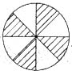
- 在一列数中，既有分数，又有小数。在比较大小时有两种方法：一是 ，二是 ，再比较大小。
- 用分数表示为（ ），化成小数为（ ）。
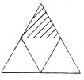
- 用分数表示为（ ），化成小数为（ ）。
- 快来帮我找朋友。
0.6 0.24 $\frac{7}{\text{20}}$ 0.8 $\frac{\text{41}}{\text{40}}$

$\frac{3}{5}$ $\frac{4}{5}$ 1.025 $\frac{6}{\text{25}}$ 0.35
- 在 里填上“＞”“＜”或“＝”。
$\frac{\text{27}}{8}$ 0.375 1.018 $\frac{\text{118}}{\text{100}}$ $\frac{4}{9}$ 0.67
0.912 $\frac{9}{\text{20}}$ $\frac{\text{13}}{4}$ 3.16 0.77 $\frac{3}{4}$
- 亲自练一练，动笔填一填。
$\frac{1}{8}$ $\frac{3}{5}$ $\frac{3}{7}$ $\frac{5}{8}$ $\frac{\text{15}}{7}$ $\frac{\text{27}}{8}$ $\frac{\text{113}}{\text{21}}$
有限小数 无限小数

- 亲自练一练，动笔算一算。
- 打一部稿件，甲单独打$\frac{3}{4}$小时，乙单独要0.7小时，谁打得快？

- 一次跳高比赛中，小明的成绩是1.37m，小刚的成绩是$\frac{8}{5}$m，小亮的成绩是$\frac{\text{13}}{8}$m，他们三人谁的成绩最好？

- 兰兰的身高为1.53m，丽丽的身高为159cm，芳芳的身高为$\frac{7}{4}$m，谁最高，谁最矮？

第2课时
分数和小数的互化的练习

- 填空不困难，全对不简单。
- 一位小数表示（ ），两位小数表示（ ），三位小数表示（ ）。
- 0.04里有（ ）个百分之一，写成分数是（ ）。
- 0.375里有（ ）个千分之一，写成分数是（ ）。
- 0.3里有（ ）个0.01，有（ ）个百分之一。
- 我是小法官，对错我会判。
- $\frac{\text{307}}{\text{100}}$＝3.7（ ）
- 1.035＝$\frac{\text{135}}{\text{100}}$（ ）
- 3.05＝$\frac{\text{61}}{\text{20}}$（ ）
3、在 里填上“＞”“＜”或“＝”。
$\frac{5}{\text{16}}$ 0.184 $\frac{7}{3}$ 2.5 $\frac{\text{33}}{7}$ 0.02 1.037 $\frac{\text{23}}{\text{20}}$
3.74 $\frac{\text{24}}{7}$ $\frac{3}{\text{20}}$ 0.12 $\frac{3}{\text{120}}$ 0.02 $\frac{\text{24}}{7}$ 3.25
- 亲自练一练，动笔填一填。
- 把下列各小数化成分数。
0.7＝ 0.42＝ 9.85＝ 3.36＝ 0.35＝ 5.75＝

- 把下列各分数化成小数，不能化成有限公小数的要保留三位小数。
$\frac{7}{\text{35}}$ $\frac{\text{23}}{6}$ $\frac{\text{110}}{9}$ $\frac{\text{49}}{\text{11}}$ $\frac{\text{67}}{\text{20}}$ $\frac{\text{35}}{8}$ $\frac{\text{26}}{7}$ $\frac{\text{41}}{7}$
（ ） （ ） （ ） （ ） （ ） （ ） （ ） （ ）
- 在直线上填上适当的分数。
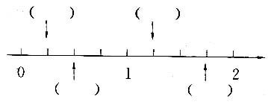

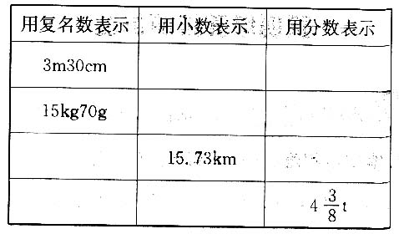
（4）填表格。

5、我是列式计算小专家。
甲、乙、丙三位工人师傅加工一批零件，甲每小时加工32个，乙15分钟加工13个，丙6分钟加工5个，谁加工得快？

第五单元 图形的运动 三

1、填空不困难，全对不简单。
- 你见过哪些旋转现象，请写三例：（ ）、（ ）、（ ）。
- 从中午12：00到下午3：00，时针按（ ）方向旋转（ ）度。
- 脑筋转转转，答案全发现。
- 下图中，（ ）是以点A为中心旋转的。
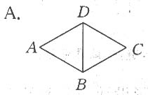
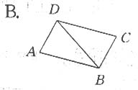
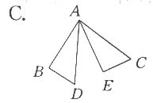

（2）时针从3时到9时，按（ ）。
A.顺时针旋转60° B.顺时针旋转90° C.顺时针旋转180°
（3）下列属于旋转现象的是（ ）。
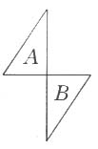
A.推开房门 B.拉开抽屉 C.升降机运动
- 右图中，由图A到图B是（ ）。
A.平移 B.旋转 C.对称
- 动动小脑瓜，一起画一画。
- 画出下图绕点A顺时针旋转90°、180°、270°后的图形。
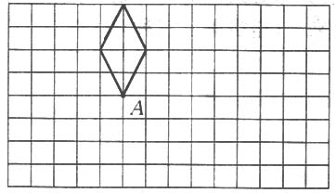

- 画出下图绕点O逆时针旋转3次 图形，每次旋转90°。
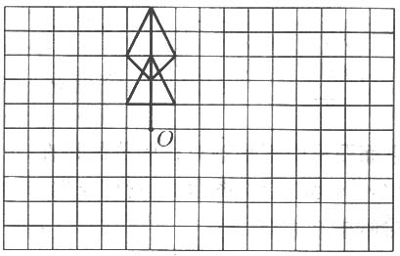

- 按照图中的变化规律画出图中的阴影部分。
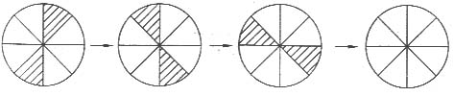

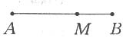
- 如下图，点M是线段AB上 一点，如果线段AB绕点M逆时针旋转90°，画出AB所在的位置。
4、亲自练一练，动笔填一填。
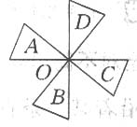
（1）图A绕点О按（ ）方向旋转（ ）度到图B。
（2）图A绕点О按（ ）方向旋转（ ）度到图C。
（3）图C绕点О按（ ）方向旋转（ ）度到图B。

第六单元 分数的加法和减法
第1课时
同分母分数加、减法

- 填空不困难，全对不简单。绿
- $\frac{2}{7}$的分数单位是（ ），它有（ ）个这样的分数单位。
- （ ）个$\frac{1}{8}$是$\frac{5}{8}$，$\frac{7}{\text{13}}$里有（ ）个$\frac{1}{\text{13}}$。
- 3个$\frac{1}{\text{12}}$是（ ），化简成最简分数为（ ）。
- 同分母分数相加、减，（ ）不变，（ ）相加、减。
- $\frac{6}{\text{11}}$－$\frac{3}{\text{11}}$表示6个（ ）减去3个（ ），差是（ ）个（ ）。
- 我是小法官，对错我会判。
- $\frac{1}{4}$＋$\frac{3}{4}$＝$\frac{1+3}{4+4}$＝$\frac{4}{8}$＝$\frac{1}{2}$ ( )
- $\frac{7}{\text{13}}$－$\frac{5}{\text{13}}$＝$\frac{7−5}{\text{13}}$＝$\frac{2}{\text{13}}$ ( )
- $\frac{1}{5}$＋$\frac{2}{5}$＋$\frac{3}{5}$＋$\frac{4}{5}$＝$\frac{\text{10}}{\text{20}}$＝$\frac{1}{2}$ ( )
- 亲自练一练，动笔算一算。
- 直接写得数。
$\frac{1}{\text{20}}$＋$\frac{7}{\text{20}}$＝ $\frac{5}{\text{18}}$＋$\frac{7}{\text{18}}$＝ $\frac{7}{\text{24}}$＋$\frac{\text{22}}{\text{24}}$＝ 5－$\frac{2}{9}$＝ $\frac{9}{\text{30}}$－$\frac{3}{\text{30}}$＝ $\frac{\text{11}}{\text{16}}$－$\frac{3}{\text{16}}$＝
- 解下列方程。
X＋$\frac{3}{\text{17}}$＝$\frac{4}{\text{17}}$ $\frac{2}{\text{13}}$＋X＝$\frac{7}{\text{13}}$ X－$\frac{5}{\text{21}}$＝$\frac{8}{\text{21}}$ X－$\frac{1}{9}$－$\frac{2}{9}$＝$\frac{5}{9}$

- 我是列式计算小专家。
- 甲数是$\frac{3}{\text{17}}$，乙数是$\frac{5}{\text{17}}$，两数的和是多少？（2）比$\frac{9}{\text{28}}$多$\frac{7}{\text{28}}$的数是多少？

- 甲数比$\frac{7}{\text{18}}$与$\frac{5}{\text{18}}$的和少$\frac{1}{\text{18}}$，甲数是多少？

5、一根绳子第一次用去$\frac{5}{\text{27}}$，第二次用去$\frac{4}{\text{27}}$，两次一共用去这根绳子的几分之几？还剩几分之几？

第2课时
同分母分数加、减法的练习
- 填空不困难，全对不简单。
- 分数加、减法的意义与整数加、减法的意义（ ）。
- 某校女生人数占总人数的$\frac{2}{3}$，男生人数占总人数的（ ）。
- $\frac{3}{4}$再加上（ ）个这样的分数单位是5。
- $\frac{\text{23}}{7}$－$\frac{8}{7}$＝（ ）、
- 我是小法官，对错我会判。
- $\frac{b}{a}$＋$\frac{c}{a}$＋$\frac{d}{a}$（a≠0）＝$\frac{b+c+d}{3a}$（ ）
- 分数单位相同的分数可以直接相加、减。（ ）
- $\frac{\text{22}}{5}$＋$\frac{\text{11}}{5}$－$\frac{\text{22}}{5}$＋$\frac{\text{11}}{5}$＝0（ ）
- $\frac{7}{5}$＋$\frac{6}{3}$＝$\frac{\text{13}}{8}$（ ）
- 亲自练一练，动笔算一算。
（1） $\frac{5}{\text{18}}$＋$\frac{1}{\text{18}}$＝ $\frac{7}{\text{12}}$－$\frac{5}{\text{12}}$＝ $\frac{1}{\text{11}}$－$\frac{1}{\text{11}}$＝ $\frac{\text{17}}{\text{30}}$－$\frac{7}{\text{30}}$＝
$\frac{9}{\text{10}}$－$\frac{7}{\text{10}}$＝ 1－$\frac{7}{\text{10}}$＝ 2－$\frac{4}{\text{15}}$＝ 8－$\frac{5}{6}$＝
（2）在 里填上“＞”“＜”或“＝”。
$\frac{9}{\text{10}}$－$\frac{3}{\text{10}}$ $\frac{3}{9}$－$\frac{2}{9}$ $\frac{5}{\text{14}}$－$\frac{2}{\text{14}}$ $\frac{7}{\text{16}}$－$\frac{5}{\text{16}}$
$\frac{7}{\text{10}}$－$\frac{3}{\text{10}}$ $\frac{7}{\text{12}}$－$\frac{5}{\text{12}}$ $\frac{1}{\text{19}}$＋$\frac{2}{\text{19}}$ $\frac{4}{\text{15}}$－$\frac{1}{\text{15}}$
（3）计算。
$\frac{7}{\text{30}}$＋$\frac{\text{11}}{\text{30}}$＋$\frac{\text{13}}{\text{30}}$ $\frac{\text{13}}{\text{36}}$＋$\frac{5}{\text{36}}$－$\frac{7}{\text{36}}$ $\frac{\text{25}}{\text{72}}$－$\frac{7}{\text{72}}$－$\frac{\text{13}}{\text{72}}$ $\frac{7}{\text{18}}$－$\frac{5}{\text{18}}$－$\frac{1}{\text{18}}$

- 我是列式计算小专家。
- 从$\frac{7}{\text{48}}$与$\frac{5}{\text{48}}$的和里减去$\frac{1}{\text{48}}$得多少？ （2）$\frac{\text{11}}{\text{50}}$减去$\frac{7}{\text{50}}$再加多少得$\frac{\text{36}}{\text{50}}$？

- 解决问题。
- 小明从家里向东走$\frac{3}{\text{40}}$千米是书店，从家向西走$\frac{\text{18}}{\text{40}}$千米是邮局，书店到邮局多少千米？他家到邮局比到书店远多少千米？

- 食堂有大米370吨，吃了240吨，剩下的占总数的几分之几？

异分母分数加、减
第1课时
异分母分数加、减法

- 请你填一填。
- $\frac{2}{5}$的分数单位是（ ），$\frac{5}{9}$的分数单位是（ ）。
- $\frac{3}{5}$和$\frac{5}{9}$的分母不同，也就是（ ）不同。
- 分数单位不同的分数，可以用（ ）把它们转化成（ ）的分数再相加、减。
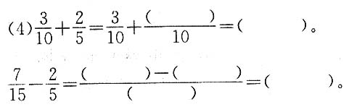
（4）

- 我是小法官，对错我会判。
- $\frac{3}{\text{13}}$－$\frac{2}{\text{11}}$＝$\frac{1}{2}$（ ） （2）$\frac{3}{\text{15}}$＋$\frac{3}{8}$＝$\frac{6}{\text{23}}$（ ） （3）$\frac{7}{\text{10}}$－$\frac{2}{5}$＝$\frac{3}{\text{10}}$（ ）
- 亲自练一练，动手算一算。
（1）在 里填上适当的运算符号。
$\frac{7}{\text{18}}$ $\frac{1}{9}$＝$\frac{5}{\text{18}}$ $\frac{1}{3}$ $\frac{1}{4}$＝$\frac{\text{11}}{\text{12}}$ $\frac{\text{11}}{\text{12}}$ $\frac{5}{\text{24}}$＝$\frac{\text{27}}{\text{24}}$ $\frac{5}{\text{16}}$ $\frac{3}{4}$＝$\frac{\text{17}}{\text{16}}$
- 直接写得数。
$\frac{1}{3}$－$\frac{1}{4}$＝ $\frac{3}{8}$＋$\frac{1}{2}$＝ $\frac{5}{\text{24}}$－$\frac{1}{8}$＝ $\frac{1}{7}$＋$\frac{5}{\text{14}}$＝
- 计算。
$\frac{1}{3}$＋$\frac{3}{4}$ 1－$\frac{5}{\text{12}}$

- 解方程。
$\frac{1}{\text{25}}$＋X＝$\frac{1}{5}$ X－$\frac{4}{\text{15}}$＝$\frac{2}{3}$

- 我是列式计算小专家。
- 从一个数里连续减去两个$\frac{1}{5}$，还剩下$\frac{3}{7}$，这个数是多少？

- 一个数比$\frac{4}{7}$与$\frac{2}{5}$的和多$\frac{3}{5}$，这个数是多少？

- 学校花坛的$\frac{1}{5}$栽菊花，$\frac{4}{7}$栽葵花，剩下的栽丁香花，丁香花占几分之几？

第2课时
异分母分数加、减法的练习

- 填空不困难，全对不简单。
- 在$\frac{5}{8}$－$\frac{2}{7}$中，$\frac{5}{8}$的分数单位是（ ），$\frac{2}{7}$的分数单位是（ ），$\frac{5}{8}$和$\frac{2}{7}$的（ ）不同，也就是（ ）不同，不能直接相减，所以要先（ ），化成（ ）相同的分数再相减。
（2）$\frac{1}{3}$＋$\frac{3}{4}$＝ ＋ ＝
（3）$\frac{5}{\text{13}}$－$\frac{2}{\text{11}}$＝ ＋ ＝
- 一条路，修了全长的$\frac{3}{8}$，还剩全长的（ ）没修。
- 在 里填上“＞”“＜”或“＝”。
$\frac{1}{2}$＋$\frac{5}{6}$ $\frac{1}{3}$＋$\frac{1}{4}$ $\frac{2}{7}$＋$\frac{3}{5}$ $\frac{3}{8}$＋$\frac{4}{9}$ $\frac{1}{3}$－$\frac{1}{5}$ $\frac{1}{2}$－$\frac{1}{3}$ $\frac{5}{\text{18}}$－$\frac{1}{6}$ $\frac{7}{\text{18}}$－$\frac{1}{9}$
- 亲自练一练，动笔算一算。
- 计算下列各题。
$\frac{7}{\text{12}}$＋$\frac{1}{\text{10}}$ $\frac{4}{9}$＋$\frac{5}{8}$ $\frac{2}{3}$－$\frac{1}{\text{25}}$ $\frac{3}{8}$－$\frac{1}{3}$

- 解方程。
X＋$\frac{3}{8}$＝$\frac{3}{4}$ $\frac{4}{\text{15}}$＋X＝$\frac{\text{17}}{\text{20}}$ X－$\frac{7}{\text{18}}$＝0 X－1＝$\frac{5}{8}$

- 我是列式计算小专家。
- 五（1）班图书角科普类书占总书的$\frac{1}{5}$，文学类书占总书的$\frac{1}{3}$，剩下的是童话类书，文学类和科普类书一共占总书的几分之几？童话类书占总书的几分之几？

- 一项工程，甲队单独完成需要6天，乙队单独完成需要10天，甲、乙两队一天可以完成这项工程的几分之几？

分数加减混合运算
第1课时
分数加减混合运算（一）

- 填空不困难，全对不简单。
- 分数加减混合运算的顺序和整数加减混合运算的顺序（ ），都是按（ ）的顺序计算，有小括号的要先算（ ）。
- 在算式$\frac{1}{6}$＋（$\frac{7}{\text{12}}$－$\frac{1}{4}$）中，要先算（ ）法，再算（ ）法。
- $\frac{1}{3}$与$\frac{5}{6}$的和再减去$\frac{2}{5}$与$\frac{1}{6}$的差是（ ）。
- 在“（ ）”里填上适当的数。
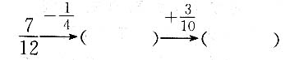
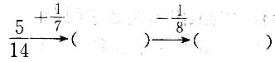

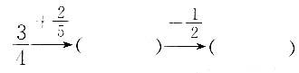
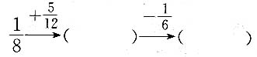

- 在 里填上“＞”“＜”或“＝”。
1－$\frac{1}{3}$＋$\frac{1}{2}$ $\frac{1}{7}$ $\frac{4}{5}$ $\frac{1}{2}$＋$\frac{1}{3}$ $\frac{2}{3}$＋$\frac{2}{9}$－$\frac{5}{6}$ $\frac{7}{\text{18}}$ $\frac{5}{6}$＋$\frac{2}{5}$－$\frac{1}{3}$ 1
- 亲自练一练，动笔算一算。
$\frac{1}{3}$＋$\frac{1}{6}$＋$\frac{5}{\text{12}}$ $\frac{3}{5}$－$\frac{7}{\text{15}}$＋$\frac{7}{\text{10}}$ $\frac{7}{\text{18}}$＋$\frac{5}{\text{12}}$＋$\frac{1}{3}$ $\frac{\text{13}}{5}$－$\frac{7}{\text{12}}$－$\frac{5}{\text{12}}$

$\frac{7}{\text{10}}$－（$\frac{1}{2}$－$\frac{1}{3}$） $\frac{3}{5}$－（$\frac{2}{3}$－$\frac{7}{\text{12}}$） $\frac{5}{\text{12}}$＋（$\frac{4}{\text{15}}$－$\frac{1}{\text{20}}$） 5－（$\frac{2}{5}$＋$\frac{3}{\text{10}}$）

- 我是列式计算小专家。
- 从$\frac{\text{15}}{\text{17}}$里减去$\frac{1}{3}$再加上$\frac{1}{4}$得多少？

- $\frac{5}{\text{18}}$与$\frac{2}{9}$的和比$\frac{1}{3}$与$\frac{1}{4}$的差多多少？

- 甲数是$\frac{1}{2}$，乙数比甲数多$\frac{1}{3}$，丙数比甲、乙两数的和少$\frac{1}{6}$，丙数是多少？

第2课时
分数加减混合运算（二）
- 填空不困难，全对不简单。
- 按运算定律填空
$\frac{3}{8}$＋$\frac{3}{5}$＝$\frac{3}{5}$＋（ ） $\frac{\text{13}}{\text{18}}$＋$\frac{2}{\text{17}}$＋$\frac{5}{\text{17}}$＝（ + ）+$\frac{\text{13}}{\text{18}}$
$\frac{5}{\text{16}}$－（$\frac{1}{\text{16}}$＋$\frac{1}{8}$）＝$\frac{5}{\text{16}}$－（ ）－（ ） 3－$\frac{7}{\text{12}}$－ $\frac{1}{\text{12}}$ ＝3－（ + ）
- 在（ ）里填上适当的数。
$\frac{2}{\text{15}}$＋（ ）+$\frac{1}{4}$＝1 3－$\frac{5}{\text{12}}$－（ ）＝0 （ ）－（$\frac{5}{8}$－$\frac{1}{3}$）＝0
（ ）＋$\frac{\text{12}}{\text{17}}$＋$\frac{\text{13}}{\text{15}}$＝2 $\frac{5}{\text{12}}$＋（ ）＝$\frac{\text{11}}{\text{17}}$+（ ）
- 亲自练一练，动笔算一算。
$\frac{4}{\text{19}}$＋$\frac{5}{6}$＋$\frac{\text{15}}{\text{19}}$＋$\frac{1}{6}$ 5－$\frac{9}{\text{14}}$－$\frac{5}{\text{14}}$ $\frac{5}{\text{16}}$－$\frac{3}{8}$+$\frac{\text{11}}{\text{16}}$－$\frac{5}{8}$ $\frac{\text{13}}{\text{15}}$－（$\frac{\text{13}}{\text{15}}$－$\frac{2}{5}$）

3、在 里填上合适的运算符号。
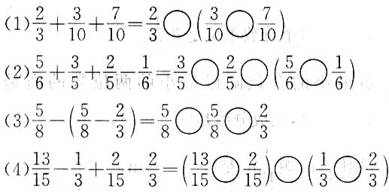

- 我是列式计算小专家。
- 有两块布，第一块$\frac{5}{\text{18}}$m，第二块比第一块少$\frac{2}{9}$m，两块布一共长多少米？

- 数学课上，老师用$\frac{3}{8}$小时讲课，学生用$\frac{1}{5}$小时探究，其余时间做练习，学生做练习用了多长时间？（一节课按1小时计算）

- 小明做家庭作业时间分配如下：做语文作业用$\frac{7}{\text{15}}$小时，做数学作业用$\frac{5}{9}$小时，做英语作业用$\frac{3}{5}$小时，小明做三科作业共用多少小时？

第七单元 折线统计图
- 填空。
1、折线统计图用（ ）标示数量的多少，用（ ）反映数量变化的情况。
2、在一幅折线统计图中，用1厘米的长度表示30吨，那么120吨应画（ ）厘米长。
3、要表示某地区二月份气温变化的情况应选用（ ）统计图
4、只要求很容易看出各种数量的多少，应选用（ ）统计图。
5、我们学过的统计图有（ ）。
6、（ ）统计图不但可以表示出数量的多少，而且能够清楚地反映数量的增减变化。
7、（ ）统计图能很容易的看出各种数量的多少。
8、工厂需要反映各车间的产量的多少，应选用（ ）统计图。
9、医生需要监测病人的体温情况，应选用（ ）统计图。
二、下面是好运公司2001年各月利润情况折线统计图。
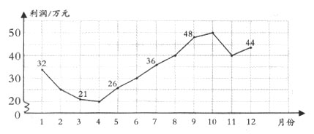
1、（ ）月的利润最多，是（ ）万元。
2、（ ）月的利润最少，是（ ）万元。
3、11月和12月的利润相差多少万元？
_______________________________________
4、（ ）月到（ ）月的利润持续上升，（ ）月到（ ）月的利润持续下降。
5、第一季度的平均利润是多少万元？
_______________________________________
6、下半年的平均利润是多少万元？
_______________________________________
三、小明把昨天的气温变化记录到下面的统计图中。
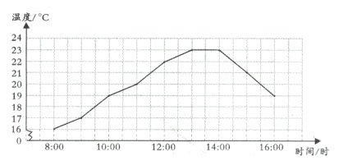
1、小明每隔（ ）小时测量一次气温。
2、这一天的平均温度是（ ）度。
3、这一天从8：00到16：00的气温从总体上是如何变化的？
你能猜猜这大约是什么季节吗？
_______________________________________
四、王越家旅行期间行车情况统计图。
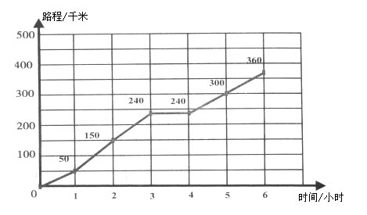
1、王越家旅行共行了（ ）千米。
2、到达目的地时共用了（ ）小时，途中休息了（ ）小时。
3、不算休息，王越家平均每小时行（ ）千米。
____________________________________________________
五、某校学生一周收集生活塑料袋情况如下表：
时间 | 周一 | 周二 | 周三 | 周四 | 周五 | 周六 | 周日
数量（个） | 130 | 100 | 200 | 250 | 210 | 300 | 350
1、根据上表中的数据，绘制折线统计图。
2、解答问题：
（1）这个同学一周内平均每天收集多少个塑料袋？
（2）如果一年按365天计算，他一年可收集多少个塑料袋？
（3）分析这个统计图，你能想到什么？
六、数学能解决生活中的很多问题，你能解决下面的问题吗？
竹子是世界上生长最快的植物。每年春天，一场春雨会使竹子长高很多，所以人们将事物发展很快比喻为“雨后春笋”。根据观察，竹子24小时可以生长约72厘米。
时间/时 | 高度/厘米
1 | 3
2 | 6
3
 | 36
15
1、如果竹子每小时匀速生长，你能完成上面的表格吗？
2、根据表中的信息，竹子18时生长的高度约是（ ）。
3、如果竹子长到66厘米的高度，需要多长时间？

第八单元 数学广角——找次品
一、基础练习

1、有7 瓶药片，其中1 瓶中少2 片，应该怎么分，称的次数最少而且保证能找出次品？

2、如果有12 个零件，其中一个是次品，应该怎么分，称的次数最少而且保证能找出次品？

二、巩固练习。（要求运用图示法表示出思维过程）
1、一箱水果糖有7袋，其中6袋质量相同，另外有一袋质量轻一些，用天平称至少称几次保证找出轻的一袋？

2、有8个外观一样的乒乓球，其中有一个是次品，次品比其他球轻一些，用天平最少称几次才能保证找到次品？

3、现有10个零件,其中有一个是次品(次品重一些),用天平称,最少称几次就一
定能找出次品来?

4、有13瓶水，其中12瓶质量相同，另外有1瓶是糖水，比其它略重一些，用天平至少称几次就一定能找出来？

5、15个零件有一个次品与正品不一样重（或轻或重），次品重一些，用天平秤至少称几次才能保证找到次品？

6、有27盒饼干，其中26盒质量相同，另外有一盒质量轻一些，用天平秤至少称几次才能保证找到轻一些的饼干？

7、一批零件共有81只，按严格要求它们的质量应该相同。若已知有一只内部有缺陷，用天平至少称几次就一定能找出来？

三、拓展练习
师傅和徒弟一起做包子。规定每只包子用的面粉一样重，并且要求10只一笼。一天师徒共做了5笼包子，其中师傅做了4笼，徒弟做了1笼，但由于徒弟粗心听错了师傅的要求，每只包子都少了10g。你有什么办法称一次就能知道哪一笼包子是徒弟做的吗？

